

**РОДИТЕЛЯМ НА ЗАМЕТКУ**

**Инструкция для родителей**

**по охране жизни и здоровья детей**

Родители (законные представители) обязаны передавать ребенка ЛИЧНО ВОСПИТАТЕЛЮ.

Забирать ребёнка из детского сада обязаны Родители, расписываясь в «Журнале приёма детей».

В случае, когда ребенка   забирают близкие родственники, родителям необходимо заполнить заявление и предоставить ксерокопию паспорта близкого родственника. Посторонним лицам забирать ребёнка можно только на основании доверенности от родителей, заверенной нотариусом.

Ребёнок должен знать свой адрес, фамилию, имя, отчество родителей и их телефон.

КАТЕГОРИЧЕСКИ ЗАПРЕЩАЕТСЯ ПРИНОСИТЬ В МБДОУ:

-острые, режущие, стеклянные предметы (ножницы, ножи, булавки, гвозди, баллончики с распылителями, гайки, шурупы, батарейки, золотые украшения, мобильные телефоны);

-мелкие предметы (бусинки, пуговицы, монеты и т.д.);

-таблетки (лечение ребёнка проводится дома,

под наблюдением врача);

-запрещается ношение в детском саду пляжной обуви, без задников (шлёпанцы), так как они травмоопасны и вредят здоровью

детей;

BO ИЗБЕЖАНИИ ОТРАВЛЕНИЙ У ДЕТЕЙ ЗАПРЕЩАЕТСЯ:

- приносить в детский сад из дома еду, угощения и напитки.

-приносить во время празднований Дней рождений детей в детский сад кондитерские изделия, содержащие масляные и безейные крема, -приносить в детский сад и ограничить дома употребление жевательной резинки.

Если у ребёнка накануне прихода в детский сад были проблемы со здоровьем (температура, рвота, расстройство желудка, высыпания и т.д.), обязательно ставить в известность воспитателя и медицинский кабинет. Детский сад для посещения здоровых детей. Больным детям детский сад посещать запрещается во избежание распространения инфекции среди детского коллектива.

Старший воспитатель Прапро Е.А. МБДОУ д/с ОВ № 6

**Рекомендации родителям,  как организовать**

**летний досуг  с ребенком**

*Наступает время отпусков. До места отдыха придется добираться на машине, на поезде, ... "Одинокие" взрослые долгий путь выдержать благополучно: найдут себе занятие, наверняка, будут отсыпаться. А что делать мамам и папам в пути? Конечно, развлекать детей и себя. Чем? Давайте поделимся идеями! У меня есть несколько идей занятий в пути.*

**Идея №1 – Петь песни.**Можно петь все, что знаете и помните.  Усложненный вариант. Петь на заданную тему. То есть, объявив тему, каждый игрок поет несколько строк из песни, где упоминается ключевое слово - тема. Проиграет тот, кто первый не вспомнит песни.

**Идея №2 – Вспомни число.**По очереди вспоминать названия литературных произведений, мультфильмов, пословицы,

крылатые выражения, в которых есть числа. Например:  
- Три поросенка.  
- У семи нянек дитя без глаза.  
- Трое в лодке не считая собаки.  
- Семь раз отмерь - один раз отрежь.

**Идея № 3 – Скажи по другому.**  
Нужно определить фразу, а потом ее же сказать другими словами. У детей получаются удивительные предложения. Расширяется словарный запас не только ребенка, но и родителей. :-)  
Пример.  
По дороге быстро проехала машина.  
По шоссе промчался автомобиль.  
По трассе пронеслось транспортное средство.  
По асфальту пробежала машина.

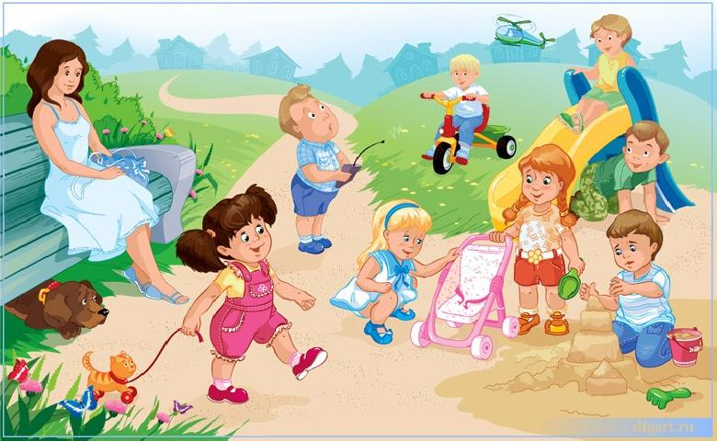

старший воспитатель Прапро Е.А.